**عروج و افول هیولایی به‌نام «داعش» و سرنوشت اسرای خارجی آن!**

**بهرام رحمانی**

[**bahram.rehmani@gmail.com**](mailto:bahram.rehmani@gmail.com)

**صبح جمعه سوم اسفند - بیست و دوم فوریه، نیروهای دموکراتیک سوریه‌(ق.س.د) بالغ بر 40 کامیون از ساکنان منطقه از جمله زنان و کودکان را از مناطق تحت اشغال داعش نجات داده و آنان را به مناطق امن انتقال دادند.**

**آخرین محلی که داعش در اختیار دارد، شهر کوچکی است به نام باغوز که در کرانه شرقی رود فرات و در نزدیکی مرز سوریه و عراق قرار دارد.**

**شبه‌نظامیان داعش و اعضای خانواده‌هایشان از مناطق تحت تسلط این گروه در شرق سوریه می‌گریزند در حالی‌که صدها زن و کودک همراه آنان در شرایط ناگواری هستند.**

**به گزارش منابع خبری، صدها مرد، زن و کودک که بعضی از آنان زخمی و بیمار هستند، منطقه‌ای به وسعت حدود پنجاه کیلومتر مربع را که آخرین منطقه تحت تسلط آنان در شرق سوریه بود ترک کردند. فراریان، خسته و با کمبود غذا و دارو مواجه هستند.**

**هم‌چنین گروه‌هایی از فراریان داعش به روستای باغوز وارد می‌شوند و خود را به نیروهای دموکراتیک سوریه، تسلیم می‌کنند.**

**نیروهای سوریه دموکراتیک با صدور بیانیه‌ای اعلام کرد که کردها در شمال سوریه داعشی‌های اسیر شده را آزاد نخواهند کرد و کشورهای آن‌ها برای بازگردانیدن این داعشی‌ها اقدام کنند.**

**در این بیانیه آمده است: وجود 800 تروریست داعشی اسیر شده و 1500 نفر از کودکان و 700 نفر از زنان داعشی‌ها به‌مثابه بمب زمان‌دار هستند و ممکن است در هر حمله‌ای بگریزند.**

**نیروهای سوریه دموکراتیک اعلام کردند: کردها به تنهایی نمی‌توانند مسئولیت آن‌ها را تحمل کنند و ما زندان‌های کافی برای این تروریست‌های داعش نداریم، به‌ویژه که تعداد داعشی‌ها اسیر شده و خانواده‌های آن‌ها رو به افزایش است و همه‌روزه ده‌ها نفر دیگر به اسارت در می‌آیند.**

**نیروهای دموکراتیک سوریه، از این‌که در صورت حمله ترکیه، داعشی‌های بازداشت شده فرار کنند، ابراز نگرانی کرده‌اند.**

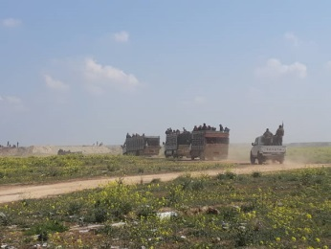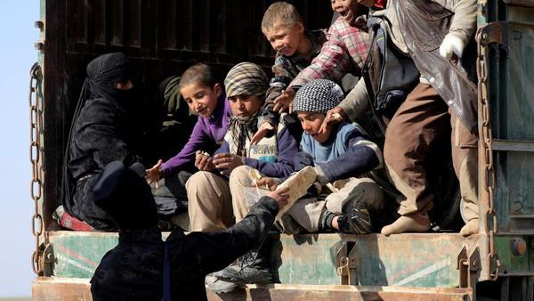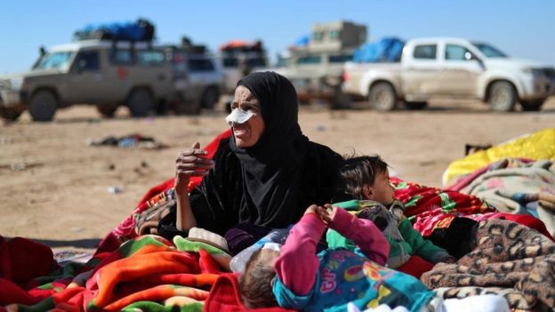

**خبرهای متناقضی در رسانه‌ها از «باغوز»، آخرین سنگر داعش منتشر شده است. یک فرمانده نیروهای دموکراتیک سوریه به صدای آمریکا گفت: «طی چند روز گذشته، بارها به آن‌ها پیشنهاد کردیم تا تسلیم شوند. اما آن ها نمی خواهند به این شکل آن جا را ترک کنند.»**

**این فرمانده محلی می‌گوید که اگر جنگجویان داعش از طرف ما پیشنهادی شامل خروج امن دریافت نکنند، تا نفر آخر خواهند جنگید. آن‌ها می‌خواهند به بیابانی در عراق بروند؛ اما در خواست شان رد شده است.**

**بیش از سیصد عضو داعش در روستای باغوز، آخرین سنگرگاه داعش در سوریه، در میان صدها غیرنظامی ساکن روستا سنگر گرفته‌اند و به غیرنظامیان اجازه خروج نمی‌دهند.**

**سخنگوی نیروهای دموکراتیک سوریه می‌گوید که هدف‌شان خارج کردن حداکثر غیرنظامیان از باغوز پیش از شدت گرفتن درگیری‌ها است.**

**دیگر مقام‌های محلی می‌گویند که مذاکراتی برای آزادی صدها گروگان و بازداشتی نیروهای دموکراتیک سوریه در باغوز در جریان است.**

**نیروهای سوریه دمکراتیک قبل از حمله به بازماندگان داعش که در منطقه الباغوز سنگر گرفته‌اند ضمن اتخاذ اقدامات ضروری برای اجبار آن‌ها به تسلیم شدن، از روز سه‌شنبه هفته گذشته تلاش کردند تا غیرنظامیان را از آخرین منطقه حضور داعش در شرق سوریه خارج کنند.**

**پیش‌تر مصطفی بالی مدیر مرکز اطلاع‌رسانی نیروهای سوریه دمکراتیک در روز جمعه به رویترز گفته بود که نیروهای سوریه دمکراتیک مجددا تلاش کرده‌اند تا غیرنظامیانی را که تعداد آن‌ها بیش از 3000 تن تخمین زده می‌شود را از منطقه الباغوز خارج سازند.**

**مدیر مرکز اطلاع‌رسانی نیروهای سوریه دمکراتیک، هم‌چنین گفت: «اگر موفق به اخراج کامل غیرنظامیان شویم در هر لحظه تصمیم حمله به الباغوز را اتخاذ خواهیم کرد و تروریست‌ها را مجبور به تسلیم شدن خواهیم کرد.»**

**شایان ذکر است دیدبان حقوق بشر سوریه روز پنج‌شنبه اعلام کرد بیش از 400 تن از عناصر گروه داعش با نپذیرفتن گزینه‌ خروج از الباغوز در آخرین استحکامات داعش در این منطقه سنگر گرفته‌اند و همراه با تعدادی از غیر نظامیان و افرادی از خانواده‌هایشان حاضر به خروج از این منطقه نشدند.**

**دیدبان حقوق بشر سوریه افزود صدها تن از افراد مانده در مناطق تحت کنترل گروه داعش روز پنج‌شنبه توانسته‌اند از طریق مزارع میان منطقه الباغوز و کرانه‌های شرقی رود فرات که داعش در آن‌ها سنگر گرفته است، خارج شوند.**

**بنا به گزارش دیدبان حقوق بشر سوریه، از تعداد نزدیک به 500 شخصی که از الباغوز خارج شده‌اند تعدادی از رهبران و«فرماندهان» خارجی و غربی‌ عضو داعش به چشم می‌خورند که مراحل تفتیش آن‌ها از سوی مراکز نیروهای سوریه دمکراتیک انجام شده است .**

**هم‌چنین پیش‌بینی می‌شود غیرنظامیان و خانواده‌های تعدادی از عناصر داعشی که طی این گروه از الباغوز خارج شده‌اند به اردوگاه‌های حومه جنوب شرق استان الحسکه منتقل شوند.**

**لازم به یادآوری است بیش از 2000 تن از غیرنظامیانی که پیش‌تر از روستای الباغوز به وسیله‌ کامیون‌هایی از این منطقه خارج شده‌اند.**

**در هفت سال گذشته و پس از شکست «بهار عربی» در لیبی، الجزایر، تونس، مصر و سوریه، داعش، به یکی از قدرتمندترین نیروهای مذهبی تبدیل شد که به‌سرعت مناطق مهمی از سوریه و عراق به اشغال خود درآورد و پس از تسخیر رقه در سوریه و موصل در عراق، البغدادی ریس این گروه «خلافت اسلامی» اعلام کرد.**

**اگر عروج داعش با استقبال برخی دولت‌های غربی، دولت ترکیه و... مواجه شد اما شکست و افول آن از سال 2014 با حمله‌اش به کوبانی آغاز شد و سنگرهای آن یکی پس از دیگری به‌دست نیروهای دموکراتیک سوریه به‌ویژه یگان‌های زن و مرد مدافع خلق روژآوا تسخیر شد.**

**البته شکست داعش، مهم است اما دولت‌های هیولاتر از داعش در جهان، حکومت‌هایی هم‌چون حکومت اسلامی ایران، حکومت عربستان، حکومت ترکیه و جریاناتی مانند القاعده، اخوان‌المسلمین، طالبان، جبهه النصره و...**

**کاروانی با صدها زن و مرد غیرنظامی و کودکان روز چهارشنبه یکم اسفند، آخرین مقر گروه داعش در سوریه را ترک کردند. خبرنگاران آسوشیتدپرس که اطراف باغوز، دهکده‌ای نزدیکی مرز عراق، مستقر شده‌اند، می‌گویند که طی این هفته دست‌کم 17 کامیون مردم را از آخرین مقری که داعش در کناره رود فرات هنوز در اختیار دارد، خارج کرده‌اند.**

**مصطفی بالی، سخن‌گوی نیروهای دموکراتیک سوریه، تایید کرده که این کامیون‌ها حامل غیرنظامیانی هستند که از قلمرو تحت تسلط داعش می‌گریزند.**

**آسوشیتدپرس نوشته که اما به این راحتی نمی‌توان گفت که آیا شبه‌نظامیان داعش نیز همراه غیرنظامیان سوار کامیون‌ها شده‌اند یا نه. در عین حال تخمین زده می‌شود که حدود 300 نفر از اعضای داعش هم‌چنان آخرین سنگر خود را حفظ کرده باشند.**

**مصطفی بالی، روز سه‌شنبه گفت که اگر اعضای داعش خود را تسلیم نکنند، عملیات نظامی برای بیرون راندن آن‌ها از منطقه آغاز می‌شود. وی سپس تاکید کرد که چنین عملیاتی متعاقب آن صورت می‌گیرد که شهروندان غیرنظامی از شبه‌نظامیان تفکیک شوند.**

**یکی از فرماندهان نیروهای دموکراتیک سوریه نیز گفته، باقی‌مانده داعشی‌ها که هم‌چنان مقاومت می‌کنند به‌شدت مجروح یا مریض شده‌اند.**

**به این ترتیب، گروه «خلافت اسلامی» که در سال‌های اخیر بخش‌های گسترده‌ای از سوریه و عراق را تحت تسلط خود درآورده بود، اکنون تنها محدوده بسیار کوچکی را در اختیار دارد و آن‌گونه که نیروهای دموکراتیک سوریه وعده داده‌اند، به زودی آن را از دست خواهد داد. بنابراین، محاصره تبه‌کاران داعش توسط نیروهای سوریه دمکراتیک در مرحله پایانی کارزار تندباد جزیر هم‌چنان تنگ‌تر می‌شود. مبارزان روز جمعه در عملیاتی ویژه صدها غیرنظامی را از چنگ تبه‌کاران نجات دادند.**

**هم‌چنین در برخی گزارشات آمده است که نیروهای دمکراتیک سوریە آخرین سنگرهای داعش در باغوز را تصرف کردند. خبرنگار خبرگزاری فرانسه که در پایگاه نیروهای دموکراتیک در نزدیکی باغوز حضور دارد، گزارش کرده «گروهی از مردان با صورت‌های پوشیده و زنان با نقاب شهر را ترک می‌کنند. در کامیون‌ها کودکان و ازجمله چند دختربچه دیده می‌شوند.»**

**خبرگزاری فرانس پرس، شامگاه جمعه 22 فوریه گزارش داد 30 کامیون حامل زنان و کودکان با همراهی نیروهای سوریه دمکراتیک از آخرین منطقه تحت کنترل گروه داعش در باغوز واقع در شرق سوریه خارج شدند.**

**شاهدان عینی گزارش داده‌اند، زنان با پوشش نقاب‌دار سیاه و نیز کودکانی از رده‌های سنی مختلف به همراهی تعدادی از مردان که صورت‌های خود را با چفیه پوشیده‌اند سوار بر این کامیون‌ها از منطقه باغوز خارج شدند.**

**هم‌چنین شاهدان عینی به خبرنگار «العربیه» گفته‌اند که غیرنظامیان خارج شده از منطقه باغوز تاکید کردند که داعش هم‌چنان گروهی از غیرنظامیان را به‌عنوان سپر انسانی به گروگان گرفته است.**

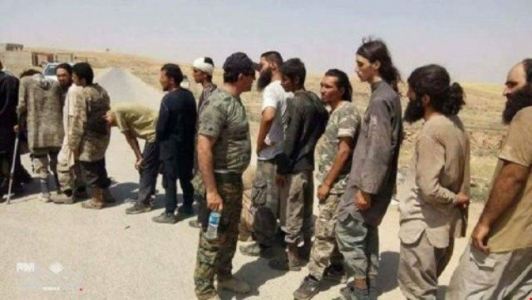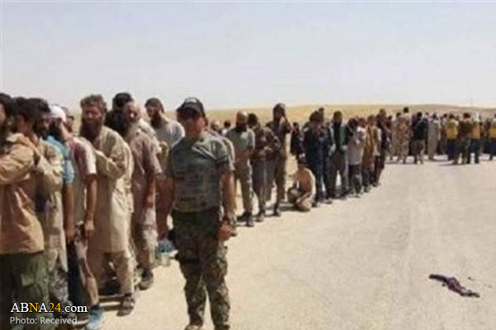

**هم‌زمان با سقوط آخرین سنگرهای داعش در سوریه، بحث بر سر سرنوشت داعشی‌های اروپایی که توسط نیروهای دموکراتیک سوریه اسیر شده‌اند، بالا گرفته است.**

**​​​​​​​خودمدیریتی شمال سوریه‌(روژاو)، با هدف محاکمه کردن اعضای خارجی داعش که توسط نیروهای مدافع خلق «ی.پ.گ» و یگان‌های مدافع زنان «ی.پ.ژ» و نیروهای دموکراتیک سوریه «ق.س.د» دستگیر شده‌اند، ده‌ها بار از کشورهای اروپایی خواسته‌اند شهروندان خود را تحویل بگیرند. هر کدام از سران کشورهای اروپایی، توجیهات مختلفی می‌تراشند تا از تحویل آن‌ها خودداری کنند.**

**نیروهای سوریه دموکراتیک، با اعلام این‌که 970 اسیر داعشی از 48 ملیت مختلف دارند، هشدار دادند، در صورتی که ارتش ترکیه به مناطق شمال سوریه حمله کند، صدها اسیر داعشی و خانواده‌هایشان از اردوگاه‌های شمال سوریه فرار خواهند کرد.**

**یک مسئول عالی رتبه در نیروهای سوریه دموکراتیک‌(قسد)، تعداد داعشی‌هایی که توسط این نیروها بازداشت شده‌اند را 2622 تن از جمله 584 زن و 1248 کودک اعلام کرد و گفت: این داعشی‌ها در اردوگاه‌هایی در شمال سوریه تحت مراقبت شدید قرار دارند.**

**به نوشته روزنامه فرامنطقه‌ای القدس العربی، این مسئول نیروهای «قسد» اظهار کرد، در صورت حمله ارتش ترکیه به شمال سوریه ما نگران هستیم که کارها از کنترل‌مان خارج شده و این داعشی‌ها به سازمان‌های ‌خود و یا به دیگر کشورها فرار کنند.**

**این منبع که نخواست نامش فاش شود، افزود: ما 970 اسیر داعشی غیر سوری از 48 ملیت مختلف از جمله آمریکا، فرانسه، انگلیس، بلژیک، چچن، کشورهای اتحاد شوروی و نیز صدها داعشی از ملیت‌های عربی و تعدادی دو رگه داریم، هم‌چنین 10 داعشی را در اسارت داریم که در برخی کشورها دست به عملیات زده‌اند و اکنون از چهره‌های تحت تعقیب بین‌المللی هستند.**

**منبع یاد شده در ادامه گفت: ما در مورد کودکان داعشی‌ها مشکل داریم، در مواردی زن داعشی با چند داعشی ازدواج کرده که به دلیل طلاق یا کشته شدن همسر داعشی‌اش با یک داعشی دیگر با ملیتی متفاوت ازدواج کرده و از آن‌ها کودکانی دارد، ما زنان داعشی داریم که سه کودک از پدرهای مختلف با ملیت‌های مختلف دارند و این مشکل حقوقی بین‌المللی ایجاد کرده، سخت‌تر آنکه هیچ یک از کشورهایی که این داعشی‌ها به آن‌جا تعلق دارند، آن‌ها را نمی‌پذیرند و تنها برخی جمهوری‌های سابق شوروی تعدادی از کودکان و زنانی که سرپرست آنها در جنگ کشته شده‌اند را بازگرداند.**

**در همین حال یک فرمانده نظامی در نیروهای سپر فرات وابسته به ارتش ترکیه نیروهای قسد را به دست داشتن در فرار هزاران داعشی و خانواده‌های آن‌ها از شمال و شرق سوریه به سمت مناطق تحت کنترل نیروهای سپر فرات در جرابلس و عزاز در حومه شرقی حلب متهم کرد.**

**این فرمانده تاکید کرد: صدها داعشی توسط نیروهای ما بازداشت شدند، آن‌ها از ملیت‌های سوری و دیگر ملیت‌ها بودند و اعتراف کردند که هزاران دلار و برخی به ویژه فرماندهان آن‌ها صدها هزار دلار پرداخت کرده‌اند و نیروهای قسد آن‌ها را از طریق شبکه‌های قاچاق فراری داده‌اند و آن‌ها به مناطق سپر فرات رسیده و در ایست‌های بازرسی این نیروها در شمال شهر منبج و یا در داخل مناطق سپر فرات بازداشت شدند.**

**روز سه‌شنبه 30 بهمن -19 فوریه، خبرگزاری آلمان در باره اسرای داعش، نوشت که کردهای سوریه پیشنهاد کرده‌اند دادگاهی از سوی سازمان ملل متحد برای محاکمه اسیران خارجی گروه تروریستی «دولت اسلامی»‌(داعش) در خاک سوریه برگزار شود.**

**مصطفی بالی، سخنگوی نیروهای دموکراتیک سوریه (SDF)، در این باره گفت که تاکنون کشورهای محل تولد و زندگی اسیران خارجی داعش نسبت به پیشنهاد کردها برای خروج اتباع خود از زندان‌های کردهای سوریه واکنش نشان نداده‌اند.**

**هم‌چنین به‌گفته سخنگوی نیروهای دموکراتیک در شمال سوریه امکانی برای محاکمه اسیران داعش وجود ندارد. بالی خاطرنشان کرد که دادگاهی تحت نظر سازمان ملل متحد برای محاکمه اسیران داعش می‌تواند راه حلی باشد که خواست همه را برآورده کند.**

**مقامات روژآوا، بارهای از دولت‌های اروپایی خواسته‌اند که شهروندان داعشی اسیر خود را تحویل بگیرند اما تاکنون هیچ دولت اروپایی این مسئله را نپذیرفته است. تا که دونالد ترامپ رییس جمهوری آمریکا در 2 پیام توییتری پی‌ در پی از انگلیس، فرانسه، آلمان و دیگر متحدان اروپاییِ خود خواسته بود فکری به حال 800  تبعه داعشی که به دست نیروهای آمریکایی اسیر شده‌‌اند، بکنند چرا که در غیر این صورت آن‌ها را آزاد خواهد کرد!**

**او در یکی از این توییت‎ها مدعی شد: آمریکا نمی‌خواهد شاهد نفوذ این داعشی‌ها در اروپا باشد چرا که به هرحال بعد از شکست، نخستین مقصد آن‌ها اروپا خواهد بود. نوبت دیگران است که قدم پیش گذاشته و کاری را که از عهده‌اش برمی‎آیند به‌عهده بگیرند.**

**در آلمان پذیرش اعضای اسیر شده داعش با آرای متفاوت و بحث‌های زیادی روبه‌رو شده است. وزیر خارجه آلمان محاکمه اسیران داعش بنا به درخواست رییس جمهوری آمریکا را مشروط اعلام کرد. به‌گزارش خبرگزاری آلمان، «هایکو ماس» وزیر خارجه آلمان در واکنش به سخنان «دونالد ترامپ» مبنی بر محاکمه اسیران داعش در کشورهای اروپایی اظهار داشت: محاکمه اسیران داعش در کشورهای اروپایی مشروط به حضور آن‌ها در خاک آن کشور است.**

**او در ادامه افزود: بازداشت اسیران داعش از منظر حقوقی نیاز به در اختیار داشتن مدارک و اطلاعات کافی است و تا زمانی که این اطلاعات در اختیار نباشد نمی توان هیچ‌گونه اقدامی انجام داد.**

**وزیر خارجه آلمان در عین حال، اظهار داشت: افرادی‌(عناصر داعش) که به‌لحاظ حقوقی به‌عنوان شهروند آلمان شناخته می‌شوند، می‌توانند به خاک این کشور بازگردند.**

**ماس با تاکید بر محرز شدن دلایل حقوقی و قانونی خاطرنشان کرد: آلمان، فرانسه و انگلیس باید در خصوص کشف حقایق همکاری‌های بیش‌تری با یکدیگر داشته باشند.**

**هربرت رویل، وزیر امور داخلی ایالت نوردراین‌وستفالن، در این باره گفت: «ما باید جنگجویان اسیر آلمانی داعش را بپذیریم و راهی برای دور زدن مسئله نداریم.» او گفت که نه آلمان و نه ایالت نوردراین‌وستفالن هیچ‌کدام نمی‌توانند از زیر این بار شانه خالی کند.**

**هربرت رویل گفت به این جهت عاقلانه این است که از هم اکنون خود را برای پذیرش این اسیران آماده و زمینه‌های لازم برا رای عملی کردن این اقدام فراهم کنیم.**

**وزیر داخلی ایالت نوردراین‌وستفالن گفت که اگر جنگجویان داعش تبعه آلمان باشند هیچ گزینه دیگری به غیر از پذیرش آن‌ها وجود ندارد.**

**امید نوری‌پور‌، نماینده ایرانی‌تبار پارلمان آلمان و عضو فراکسیون حزب سبزها، گفت که به‌طور کلی با بازگرداندن اسیران آلمانی داعش به خاک این کشور موافق است. او گفت: «قوانین کیفری آلمان امکانات زیادی را برای محاکمه این جنگجویان خطرناک فراهم می‌کند.» به‌گفته نوری‌پور اما پذیرش این اسیران باید درست سازماندهی شود.**

**آرمین شوستر، کارشناس امور داخلی حزب دموکرات مسیحی آلمان نیز در این باره گفت که آلمان برای بازگرداندن اسیران آلمانی داعش به جمع‌آوری اسناد و شواهد لازم برای محاکمه آن‌ها نیاز دارد. به گفته او آلمان باید بداند که علیه این اسیران خطرناک در کشور دیگری نیز اعلام جرم شده است یا نه و بنابراین باید هر پرونده به‌طور جداگانه بررسی شود.**

**بر اساس اطلاعات منتشر شده در رسانه‌های آلمان سرویس اطلاعاتی این کشور پیش از این نیز شواهد و اسناد زیادی را درباره اعضای آلمانی گروه تروریستی داعش جمع‌آوری کرده و در اختیار سازمان امنیت کشور قرار داده است.**

**در این مورد وزیر دادگستری سوئیس «کارین کیلر شوتر» اعلام کرد، «برای من اصلی‌ترین موضوع امنیت خلق سوریه و نیروهای امنیتی است. نظر ما این است در جاهایی که زندانی هستند، محاکمه شوند.»**

**وی هم‌چنین گفت: «بازگرداندن کسانی که با خواست خود به جنگ در سوریه و عراق رفته‌اند، سوئیس را با خطر مواجه خواهد کرد. آیا می‌توانیم آن‌ها را در محل دستگیری‌شان محاکمه کنیم؟ مدارک را جمع‌آوری کنیم و یک پروسه‌ عادی را انجام دهیم؟ خیلی دشوار است در چنین شرایطی دادگاه‌های سوئیس رخدادهایی را که در سوریه روی داده است، دادگاهی کنند.»**

**بر اساس مرکز خبرگزاری سوئیس، 93 سوئیسی وارد صفوف داعش شده‌اند. از این تعداد، 79 تن به سوریه و عراق رفته‌اند. 27 تن آن‌ها کشته شده و 16 تن هم به سویس بازگشته‌اند.**

**بلژیک اعلام کرد که تروریست‌های داعش باید در سوریه باقی مانده و در صورت امکان همان‌جا محاکمه شوند. چارلز میشل نخست‌وزیر بلژیک در واکنش به سخنان دونالد ترامپ مبنی بر این‌که «کشورهای اروپایی اعضای زندانی گروه تروریستی داعش را تحویل بگیرند»، گفت: جنگجویان خارجی باید در سوریه باقی بمانند و درصورت امکان همان‌جا محاکمه شوند.**

**نخست‌وزیر بلژیک با بیان این‌که در قبال جنگجویان خارجی رویکرد بین‌المللی داشته باشیم، اعلام کرد: ایجاد یک دادگاه ویژه برای افراد مذکور نیز یک گزینه است.**

**وزیر دادگستری فرانسه در واکنش به هشدار ترامپ، از نحوه پذیرش اتباع داعشی خود خبر داد. به‌گزارش یورونیوز، نیکول بلوبه وزیر دادگستری فرانسه در واکنش به هشدار دونالد ترامپ رییس جمهوری آمریکا در خصوص لزوم بازگرداندن اتباع داعشیِ متحدان اروپایی این کشور، اعلام کرد: پاریس درباره بازگشت اتباع فرانسوی عضو داعش به‌شکل «موردی» عمل خواهد کرد.**

**وزیر دادگستری فرانسه در این خصوص گفت: پس از خروج آمریکا از سوریه با شرایط ژئوپلیتیکی جدیدی روبه‌رو هستیم. فرانسه به دستورات دیگران عمل نمی‌ کند. سیاست خود را تغییر نمی‌ دهد و مثل گذشته، زمانی که جنگجویان راه بازگشت را در پیش گرفتند، آن‌ها فقط به این صورت محاکمه می‌کند.**

**وزیر خارجه اتریش، در حاشیه نشست وزرای خارجه اتحادیه اروپا در بروکسل مخالفت وین با پذیرش داعشی‌ها را اعلام کرد. به‌گزارش خبرگزاری آلمان، «کارین کنایسل» وزیر خارجه اتریش که به‌منظور شرکت در نشست وزرای خارجه اتحادیه اروپا در بروکسل به‌سر می‌برد در سخنانی با اشاره به درخواست اخیر رییس جمهوری آمریکا مبنی بر پذیرش اعضای داعش از سوی کشورهای اروپایی اظهار داشت: اتریش نیز مانند برخی دیگر از کشورهای اروپایی با اعطای تابعیت اروپایی به اعضای داعش مخالف است.**

**او با بیان این‌که داعشی‌ها خطرناک ترین افراد جهان هستند، افزود: استقبال از تروریست‌ها کاملا اشتباه و غیر منطقی است.**

**نخست وزیر دانمارک در واکنش به هشدار اخیر «ترامپ»، اعلام کرد: داعشی‌ها را به کشورمان بازنمی‌گردانیم. به گزارش خبرگزاری DPA، نخست وزیر دانمارک در واکنش به هشدار دونالد ترامپ، در خصوص لزوم بازگرداندن اتباع داعشیِ متحدان اروپایی این کشور اعلام کرد: کپنهاگ داعشی‌ها را بازپس نمی‌گیرد.**

**لارس لوکه راسموسن، در این خصوص گفت: ما درباره خطرناک‌ترین افراد در جهان حرف می‌زنیم. ما نمی‌توانیم آن‌ها را بازگردانیم. او در ادامه افزود: سخنان ترامپ در این خصوص نابه هنگام است.**

**بریتانیا برای نخستین بار در تاریخ خود، از زنی که به‌همراه گروه داعش در سوریه جنگید، سلب تابعیت کرد. این نخستین بار است که تصمیم برای سلب تابعیت در بریتانیا عملی می‌شود؛ تصمیمی که از زمان اعلام آن، منجر به بحث و جدل‌های گسترده‌ای در این کشور شده است.**

**ساجد جاوید وزیر کشور بریتانیا که خود مسلمان پاکستانی تبار است، فرمان سلب تابعیت از شامیما بیگم 19 ساله را صادر کرد.**

**شامیما بیگم سال 2015، از شرق لندن به سوریه گریخته و به گروه داعش پیوسته بود. سلب تابعیت بدان معنی است که این زن دیگر نمی‌تواند به بریتانیا بازگردد.**

**شامیما بیگم پس از آن‌که به‌طور علنی تمایل خود را برای بازگشت به بریتانیا اعلام کرد، تصمیمی که پس از به دنیا آوردن نوزادش گرفته شد، به یکی از موضعات داغ در شبکه‌های اجتماعی بریتانیایی تبدیل شد. او هم‌چنین از شهروندان بریتانیایی خواست هم‌دردی کرده و از درخواستش برای بازگشت به بریتانیا، حمایت کنند.**

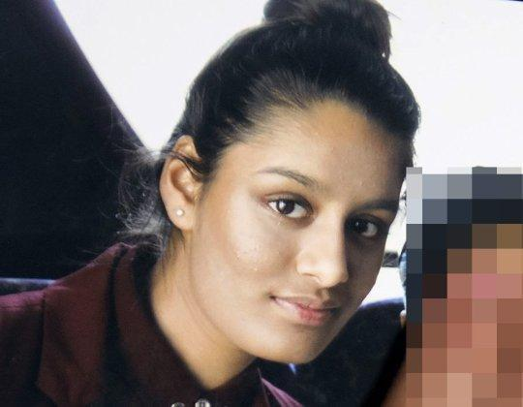

**روزنامه محلی «مترو» صادره در لندن شامگاه سه‌شنبه 19 فوریه به نقل از تسنیم آکونجی وکیل مدافع شامیما گزارش داد که «خانواده شامیما به دلیل تصمیم وزیر کشور بسیار سرخورده هستند.» این تصمیم در نامه‌ای رسمی به خانواده ابلاع شد.**

**اکونجی گفت: «خانواده سرخورده است و به دلیل تصمیم وزیر کشور برای صدور فرمان سلب تابعیت شامیما، احساس ناامیدی بزرگی می‌کند. ما از همه راه‌های قانونی تلاش می‌کنیم این تصمیم را لغو کنیم.»**

**اکونجی ادامه داد: «شامیما با یکی از جنگجویان داعش ازدواج کرد اما اکنون به شدت شوکه شده زیرا در نهایت او یک شهروند بریتانیایی است.»**

**مارگوت والستروم، وزیر امور خارجه سوئد، گفته است: جنگجویان سوئدی داعش نباید روی کمک کنسولی سوئد حساب کنند. به‌گفته مارگوت والستروم، وزیر امورخارجه، دولت سوئد در حال حاضر مشغول بررسی موضوع بازگشت و محاکمه‌ کسانی است که از سوئد برای شرکت در اقدامات نظامی داعش رفته‌اند.**

**والستروم در این زمینه گفت که سوئد پیش‌تر جدی‌ترین توصیه‌ها را برای خودداری از پیوستن به داعش کرده بود و حالا کسانی که برخلاف این توصیه‌ها عمل کرده‌اند نمی‌توانند خواستار کمک‌های کنسولی سوئد باشند.**

**مارگوت والستروم، اما به یک نکته استثنایی نیز اشاره کرد و گفت میان کسانی که در جنگ شرکت کرده‌اند و کودکان آن‌ها در این زمینه باید تفاوت قائل شد و این موضوع در حال حاضر مورد بررسی است که چه اقدامی در این مورد می‌توان به‌عمل آورد.**

**مارگوت والستروم گفت: میان کسانی که در جنگ شرکت کرده‌اند و کودکان آن‌ها در این زمینه باید تفاوت قائل شد.**

**وزیر دادگستری و امور مهاجرت سوئد، موُرگان یوهانسوُن خواستار محاکمه‌ جهادگران سوئدی در یک دادگاه بین‌المللی است. او شب گذشته در گفتگویی با بخش خبر تلویزیون سوئد‌، با اشاره به دادگاه‌هایی که پیش از این برای نمونه در آفریقا برای قتل‌عام در روآندا و در اروپا برای جنگ یوگسلاوی تشکیل شده، گفت دادگاهی نیز برای رسیدگی به جرایم افرادی که برای پیوستن به گروه تروریستی داعش به سوریه و عراق رفته‌اند، در خود محل تشکیل شود.**

**استفان لوون، نخست‌وزیر سوئد، به صراحت گفته است مخالف بازگرداندن این افراد به سوئد است. استفان لوون در جریان نشست سران اتحادیه اروپا و رهبران کشورهای عضو اتحادیه‌ عرب در شرم‌الشیخ مصر به صراحت اعلام کرد سوئد در سال 2011 شهروندان خود را از سفر به سوریه و عراق و پیوستن به گروه‌های تروریستی منع کرد و اینک حاضر نیست کسانی را که به این توصیه بی‌توجهی کردند، دوباره بپذیرد.**

**استفان لوون، 25 فوریه به‌خبرگزاری سوئد گفته است در مورد فرزندان و خانواده‌ این افراد هنوز پاسخ روشنی ندارد، اما درمورد شهروندی آن‌ها تاکید کرده است نمی‌توان با توجه به قوانین بین‌المللی، شهروندی آن‌ها را لغو کرد. پیش از این رییس پلیس یوتبوری خواستار لغو شهروندی این افراد شده بود**.

**پنج‌شنبه 2 اسفند 1397، «نیروهای دموکراتیک سوریه» 150 تروریست داعش را که در اسارت خود داشتند، به ارتش عراق تحویل دادند. شبکه خبری «السومریه» با انتشار ویدئویی از العبیدی گزارش داد که مسئولان عراقی 150 عنصر داعش را از «نیروهای دموکراتیک سوریه»‌(قسد) تحویل گرفتند. السومریه تاکید کرد که این مسئله پس از هماهنگی با سرویس اطلاعاتی این کشور و فرماندهی عملیات «الجزیره» صورت گرفته است.**

**العبیدی هم اعلام کرد که این افراد در اسارت نیروهای دموکراتیک قرار داشتند و بیش‌تر آنان مجرم و تحت تعقیب دادگستری عراق بوده‌اند. به‌گفته العبیدی، عناصر داعش دست به قتل و شکنجه می‌زدند و از سال 2014 با ارتش و مردم عراق می‌جنگیدند. او با تاکید بر اینکه در میان این افراد هیچ شخص عراقی اسیر یا ربوده شده‌ای حضور ندارد، تصریح کرد که هم اکنون عناصر داعش در اختیار ارتش عراق قرار دارند.**

**سفیر روسیه در «دوشنبه» با بیان این که بنابر اعلام برخی منابع در مناطق شمالی افغانستان 2500 تا 3 هزار داعشی حضور دارد، گفت: تاجیکستان توان مقابله با هر گونه تهدید و چالش در مرزها را دارد.**

**روز دوشنبه، «ایگور لیاکین فرولوف» سفیر روسیه در «دوشنبه» در نشستی مطبوعاتی در مورد تجمع نیروهای داعش در شمال افغانستان گفت: به لطف وجود مرزبانان تاجیک مرزها آرام است.**

**فرولوف گفت: بنابر برخی اطلاعات در مناطق شمالی افغانستان 2500 تا 3 هزار داعشی حضور دارند.**

**او در ادامه همسایگی با این سازمان‌ها را خطرناک خوانده و افزود: لذا باید آماده پاسخ مناسب به هرگونه چالش و تهدیدی بود.**

**فرولوف ادامه داد: بخش عمده این افراد در درگیری‌های مسلحانه در سوریه شرکت و اکنون به افغانستان کوچ کردند.**

**او افزود: از آن‌جا که وضعیت در افغانستان بی ثبات و قدرت مرکزی در آن وجود ندارد نیروهای تروریستی به این منطقه کوچ کردند.**

**در حالی که ترامپ رییس جمهوری آمریکا، از دولت‌های اروپایی درخواست کرده که اسرای خود را پس بگیرند اما مایک پمپئو وزیر خارجه آمریکا، دستور داده که به «هدی مثنی» اجازه بازگشت داده نشود.**

**بر اساس اعلام خبرگزاری یورونیوز، مایک پمپئو وزیر خارجه آمریکا با صدور بیانیه‌‌ای در این‌باره اعلام کرد: هدی مثنی یک آمریکایی نیست. او هیچ مبنای قانونی برای سفر به آمریکا ندارد. او نه پاسپورت آمریکایی دارد و نه حق درخواست پاسپورت آمریکایی را دارد و نه ویزای ورود به ایالات متحده را. ما هم‌چنان به شهروندان‌مان هشدار می‌دهیم که به سوریه سفر نکنند.**

**به گزارش بی‌بی‌سی، «هدی مثنی» دختری است که 4 سال پیش از آلاباما آمریکا به سوریه رفت. این در حالی است که خانواده مثنی می‌‌گویند دخترشان متولد آمریکا است و باید به همراه فرزند 18 ماهه خود اجازه بازگشت به این کشور داشته باشد.**

**دونالد ترامپ، رییس‌جمهوری آمریکا، می‌گوید اجازه نمی‌دهد زنی که زاده ایالات متحده است و به گروه «حکومت اسلامی» در سوریه پیوسته است، به آمریکا بازگردد، چرا که او دیگر شهروند این کشور نیست.**

**وکیل این زن اظهارات آقای ترامپ را رد کرده‌ است.**

**مایک پومپئو، وزیر خارجه آمریکا، اول اسفندماه گفت «هدی موثانا» که در حال حاضر همراه فرزند خردسالش در یک اردوگاه پناه‌جویان در سوریه به‌سر می‌برد، هیچ مدرک قانونی برای اثبات ادعایش در زمینه شهروندی آمریکا را ندارد.**

**او گفته است «او هیچ مدرک قانونی ندارد، نه گذرنامه آمریکایی دارد، نه حق آن‌که گذرنامه دریافت کند و نه روادید سفر به ایالات متحده را دارد.»**

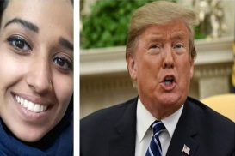

**موثانا 24 سال دارد و زاده نیوجرسی، در شمال شرق ایالات متحده است.**

**ترامپ گفته که او دستور داده‌ است هدی موثانا اجازه بازگشت به کشور را نداشته باشد: «من از مایک پومپئو، وزیر خارجه، خواستم ‌(تا مانع بازگشت او شود) و او هم کاملا با من هم‌عقیده بود که نباید اجازه داد هدی موثانا به کشور بازگردد».**

**از سوی دیگر حسن شبلی، وکیل موثانا، گفته است این زن که در آمریکا زاده شده، ساکن آلاباما بود، و پیش از آن‌که در سال 2014 به گروه حکومت اسلامی بپیوندد، از گذرنامه قانونی برخوردار بود.**

**به گقته شبلی، این زن 24 ساله از گروه داعش بریده و قصد دارد به زادگاهش بازگردد تا جایی برای مراقبت و بزرگ کردن پسر خود داشته باشد، و هر آن‌چه از نظر قانونی در انتظارش هست را می‌پذیرد.**

**حسن شبلی افزوده است پدر موثانا که یک دیپلمات یمنی بود ماه‌ها پیش از تولد دخترش، از مقام خود کناره‌‌گیری کرده بود؛ بنا بر قوانین، فرزندان دیپلمات‌ها خودبه‌خود از حق شهروندی برخوردار نمی‌شوند.**

**شبلی می‌گوید: «وقتی کسی قانون را می‌شکند، ما یک سازوکار قضائی داریم تا با قانون‌شکنی برخورد کنیم و قانون‌شکنان را پاسخ‌گو، و این تمام آن‌چیزی‌ست که او (موثانا) خواستار آن شده‌ است».**

**الب مرتبط**

**«یاسر عبدالعزیز اگومی» اهل فاس عربستان و معاون ابو بتار المصری امیر داعش در جبهه کوبانی که در جریان درگیری‌های کوبانی به اسارت درآمده در بازجویی‌ها اظهار داشته است: «... کمک‌های نظامی و لجستیکی از ترکیه دریافت می‌کنیم؛ کسانی که در کوبانی دست به قتل‌عام زده‌اند مستقیم از ترکیه وارد کوبانی شدند. مجروهان جنگی ما در ترکیه مداوا می‌شوند...»**

**مهم‌ترین اعترافات یاسین عبدالعزیز در مورد حمله به کوبانی است. این عضو سابق داعش در این ارتباط گفته که «در حمله به کوبانی ابوبتار المصری نقشه حمله به کوبانی و تاکتیک‌های آن را از روی فیلم ویدیویی برای ما تشریح کرد. ما در مجموعه 6 گروه 12 نفره ودر کل 82 نفر بودیم. «ابوبتار المصری» هم جزء گروه حمله‌کننده بود. مطابق برنامه گروه اول، مرکز ایست و بازرسی جنوب شهر کوبانی را تحت کنترل در آورد. گروه دوم که تحت فرماندهی المصری بود، با استفاده از خودروی بمبگذاری شده‌(انتحاری) به دروازه مرزی «راشد پنار» حمله کرد. پس از انفجار و تسخیر دروازه مرزی، گروه دوم در آن دروازه مستقر شد. گروه سوم مسیر شرقی کوبانی به‌سمت شهرستان تل ابیض را تحت کنترل در آورد. گروه چهارم هم به تپه پشتنور حمله کرد که هدف اصلی عملیات بود. گروه پنجم و ششم هم وارد شهر شدند. ما در سطح شهر پراکنده و در برخی از نقاط مستقر شدیم. پس از تسخیر شهر و عملیاتی شدن نقشه، دو گروه از سرین و جرابلس به عنوان نیروی کمکی آمدند. یک گروه کوچک‌تر هم به‌همراه مهمات از ترکیه به ما ملحق شدند. این گروه از نقطه مرزی‌(تپه کانی کوردان واقع در شرق شهر کوبانی) وارد شده و کانی کوردان را تصرف کردند. هدف ما این بود که شهر را تصرف کنیم، راه‌های مواصلاتی شهر را تحت کنترل درآورده واز خروج مردم شهر جلوگیری نماییم. حضور  مردم در شهر، از مداخله جنگنده‌ها و بمباران هوایی جلوگیری می‌کرد. اما نقشه مورد نظر مطابق میل ما عملی نشد و علیه ما اقداماتی صورت گرفت.‌‌(در برخی مناطق با مقاومت روبه‌رو شدیم) ما هم در خیابان‌ها و کوچه‌های شهر پراکنده شدیم و هرکس اعم از نظامی و غیر نظامی که در مقابل ما ظاهر شد، کشتیم. در آموزش‌های عقیدتی و کلاس‌هایی که آیات قرآن را برای ما تدریس می‌کردند به ما می‌گفتند: «وقتی کافران را دیدید، سرشان را ببرید. غیر نظامیانی هم که به «ی.ک.پ» کمک می‌کنند از نظر ما کافر هستند و کشتار آن‌ها حلال است... .» به‌همین دلیل و برای انتقام از مردم کوبانی که به ی.پ.گ کمک کردند، همه آنان را قتل‌عام کردیم.**

**یاسین عبدالعزیز در مورد کشورهای حامی داعش اظهار داشته است که اغلب کمک‌ها از عربستان سعودی و ترکیه برای ما ارسال می‌شد. کمک‌هایی از قبیل پوشاک پتو، از عربستان سعودی می‌آمد و کمک‌های غذایی و نیازهای روزمره هم از ترکیه به دست‌مان می‌رسید.**

**یاسین عبدالعزیز، در مورد مشتریان نفت داعش نیز گفته است که ما نفت را به ترکیه می‌فروختیم که در قبال نفت، کمک‌های لجستیکی از ترکیه دریافت می‌کردیم و مجروحان بد حال را به ترکیه اعزام می‌کردیم. برخی از دوستان مجروح را می‌شناسم که در استانبول مداوا شدند. افرادی هم که زخم آن‌ها سطحی بود به موصل منتقل می‌شدند.**

**گروه داعش ظرف دو هفته دو روزنامه‌نگار آمریکایی را که در سال 2013 در سوریه ربوده بود، اعدام کرد. دستگاه‌های امنیتی آمریکا صحت ویدیوهای اعدام این دو روزنامه‌نگار را تایید کردند.**

**بنیامین آیگون، عکاس خبری ترک‌تبار که اواخر ماه نوامبر توسط شبه نظامیان دولت اسلامی اسیر و به مدت 40 روز توسط آن‌ها نگه داشته بود، اولین و تنها خبرنگاری است که تجربه سخت خود را علنی کرده است.**

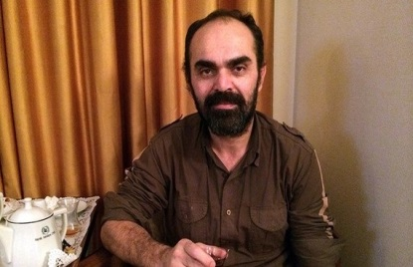

**سخنان ایگون در ژانویه 2014، به‌مدت پنج روز در روزنامه ملیت منتشر شد. وی نگاهی نادر و متفاوت به دنیای تیره و تار دولت اسلامی می‌اندازد. مقالاتی که حضور تعداد زیادی ترک در این گروه را افشا کرد و تهدیدی که این افراد می‌توانند برای خود ترکیه ایجاد کنند خودنمایی کرد. اعضای دولت اسلامی مکررا به این خبرنگار می‌گفتند که «ترکیه (مقصد‍‍) بعدی است.» با این حال این مقالات زیاد مورد توجه قرار نگرفت.**

**آیگون روز 25 نوامبر 2014، برای تهیه گزارشی از قتل‌عام در یک سری از روستاهای ترکمن‌نشین توسط داعش از مرز خارج شد. وی در حالی که خود را آماده مصاحبه با شبه‌نظامیان داعش می‌کرد به‌همراه یکی از فرماندهان ارتش آزاد سوریه در روستای سالکین که نزدیک به استان هاتای ترکیه است توسط آن‌ها محاصره شد. روزهای ابتدایی اسارت وی مانند آن چیزی است که پیتر شریر، عکاس خبری آمریکایی که بین جبهه النصره و احرار الشام دست به دست شده بود تعریف می‌کرد.**

**آیگون تقریبا تمام مدت چشم‌بند بر چشم داشت و دست و پاهایش بسته شده بود. وی هم به مانند شریر از سلولی به سلول دیگر منتقل می‌شد. جنگجویانی که لباس سیاه رنگ، شلوارهای جیب‌دار به تن داشتند روز بعد وی را مورد بازجویی قرار دادند. شکنجه‌گرانش بر سرش فریاد می‌زدند، «مسلمانی؟ سنی؟ علوی؟ نماز بخوان. همه پسووردهایت را به ما بده. این زن‌ها در فیس‌بوک تو چه کسانی هستند؟ شراب می‌نوشی؟ برای چه کسی کار می‌کنی؟ چند تا اسم به ما بده. اسم واقعی تو چیست؟» آیگون می‌گوید، «مدت زیادی ادامه دادم، دیگر نمی‌تواستم؛ آن 40 روز برای من مانند 40 سال گذشت.» طبق گفته ایگون داعش شبکه قدرتمندی در ترکیه دارد.**

**وی ادامه داد: «ما را مجبور کردند که وضو بگیرم و هر روز 5 بار نماز بخوانیم. من حقیقتا نمی‌دانستم چگونه نماز بخوانم اما هیثم توپالکا‌(فرمانده ارتش آزاده که به‌همراه وی اسیر شده بود) به من یاد داد که چه کاری انجام دهم. این تنها باری بود که چشمان و دستان مرا باز کردند.»**

**آن‌ها به من هشدار دادند، «اگر مسلمان باشی دلیلی ندارد که بترسی؛ اما اگر دروغ بگویی تو را خواهیم کشت.»**

**آیگون و توپالکا روز هفدهم اسارت از هم جدا شدند. آیگون به خانه امن دیگری منتقل شد که پر از ترک بود. «با خودم گفتم مرا می‌کشند.» این مانند نوری است که بر طرز فکر جنگجویان داعش افکنده می‌شود. و هم‌چنین نشان دهند پیچیدگی رابطه آیگون با آن‌هاست. آیگون به اسیر کنندگانش چهره انسانی می‌دهد؛ اما آگاه است که این کار ممکن است مخصوصا کسانی را که عزیزان‌شان هنوز اسیر داعش هستند را ناراحت کند. اما تاکید می‌کند که «هیچ دستور کاری در این باره ندارد.» از سبعیت نیروهای داعش پرسیدم. جواب وی این بود: «جنایات آمریکایی‌ها در گوانتاناموی عراق چه؟ ما باید شرایطی که منجر به این می‌شود که این افراد چنین راهی را انتخاب کنند را درک کنیم.»**

**خلاصه روزهایی که آیگون در تیپ ترک تبارهای داعشی گذراند این چنین است:**

**«اکثر مبارزین ترک‌هایی از ترکیه و آلمان بودند. چهره آن‌ها پوشانده شده بود. تنها می‌شد چشم‌هایشان را دید. از صداهایشان کاملا مشخص بود که جوان هستند. بعضی از آن‌ها فارغ‌التحصیل دانشگاه بودند. همه کاری که آن‌ها انجام می‌داند جنگیدن و نماز خواندن بود. آن‌ها می‌گفتند با این دعا به میدان نبرد می‌روند که شهید شوند. این چیزی بود که برایش زنده بودند؛ مردن به‌عنوان یک شهید و تاسیس یک دولت اسلامی که تمام شهروندان در آن مطابق قوانین کتاب‌(قرآن) زندگی کنند. از من پرسیدند که آیا می‌خواهم عامل انتحاری شوم یا به همراه‌شان به میدان نبرد بروم. آن‌ها یک قرآن به زبان ترکی و یک کتاب در مورد جهاد به من دادند. در آن‌جا خبری از آواز خواندن، سوت زدن، زنان و سیگار نبود... به من گفته شد که یک قاضی (حقوق‌دان اسلامی) پرونده مرا مورد بازبینی قرار می‌دهد. یکی از آن‌ها به من گفت که کشتار من انتقام برادرانش است که در زندان‌های ترکیه پوسیدند. من از نظر روحی و جسمی ویران بودم.»**

**آیگون گفت: «یک شب سرد بود که دو مرد وارد سلول من شدند. یکی از آن‌ها نزدیک من نشست و شروع به صحبت کرد. به من گفت که می‌داند بر من چه می‌گذرد. وی برای 10 سال به‌همراه القاعده در افغانستان جنگیده بود و در آن‌جا برای 6 ماه در یکی از پایگاه‌های آمریکایی‌ها به مدت 6 ماه زندانی و شکنجه شده بود. به من گفت که وی را «دائی» صدا کنم. می‌گفت که ترکیه از اسلام منحرف شده است. دستبد مرا باز کرد و برایم چایی آورد. به‌صورت معمولی با هم صحبت کردیم، خیلی مهربان بود. گفت که از  موقعیت من بسیار ناراحت شده است چرا که می‌داند من آدم خوبی است و این‌که به بقیه گفته است تا با من به خوبی رفتار کنند. یکی از مبارزین برای من عسل و موز آورد. از من پرسید که آیا می‌خواهم گفتگوهایم با زنان در فیس‌بوک را پاک کند. برایم جوراب اضافه آورد تا بتوانم خودم را گرم نگه دارم. وی حتی صورت مرا نوازش کرد.»**

**اما روزهای «خوب» آیگون عمر زیادی نداشتند.**

**تقریبا سی‌امین روزی بود که آن‌جا بودم. دائی به من گفت که قاضی حکم به اعدام من داده است چرا که برای روزنامه‌ای کار می‌کنم که علیه منافع مسلمین فعالیت می‌کند. وی خیلی ناراحت بود. به من گفت اگر تصمیم با وی بود مرا عفو می‌کرد. دائی می‌گفت که من مسلمان خوبی هستم. برای این‌که مرا از تیرباران نجات دهد گلوی مرا با چاقو خواهد برید. از ترس فلج شده بودم. دنبال راهی بودم که با گلوله بمیرم به جای این‌که سرم را ببرند. با خودم فکر کردم تنها راه این است که وانمود کنم قصد فرار دارم.»**

**روزی که قرار بود آیگون اعدام شود هیچ‌کدام از جنگجویان پیدایشان نمی‌شود؛ حتی وی را برای وضو و نماز هم نمی‌برند.**

**«آیا مرا رها کرده اند تا از گرسنگی بمیرم؟ آیا همه آن‌ها در جنگ کشته شده‌اند؟ این سکوت غیر قابل تحمل بود.»**

**این سکوت نهایتا با صدای یک گربه شکست.**

**«گربه‌ای نزدیک در میو میو می‌کرد. تنها چیزی که می‌خواستم این بود که بتوانم آن گربه را نوازش کنم و آن را در آغوش بگیرم.»**

**جنگجویان حدود سه روز بعد برگشتند. با شبه‌نظامیان رقیب جنگیده بودند. «یکی از آن‌ها از من پرسید که آیا می‌خواهم دائی را ببینم. من گفتم بله. مرا به اتاقی بردند که بمب‌هایشان را در آن‌جا می‌ساختند. دائی روی زمین در دریایی از خون دراز کشیده بود. برای اولین بار صورتش را دیدم. جای یک گلوله روی پیشانی‌اش بود؛ مرده بود. از من خواستند که بوی خون وی را استشمام کنم. آن‌ها می‌گفتند که خون شهید بوی خوبی می‌دهد. کنارش زانو زدم. خونش را بوئیدم و بر محاسنش دست کشیدم. ویران شده بودم. تنها دوستم مرده بود. آن‌ها جایشان را عوض کردم. حالا دیگر مرا خواهند کشت.»**

**آیگون می‌گوید هنوز مشخص نیست که آیا داعش درخواست پول برای استرداد وی کرده بود یا خیر. نیروهای احرار الشام در نهایت وی را از چنگ داعش نجات داده و تحویل مقامات ترک دادند. اما پیش از آن وی را دادگاهی کردند. ولی قاضی آن‌ها رای به «بی‌گناهی» آیگون داد.**

**بلال اردوغان پسر رجب طیب اردوغان رییس جمهوری ترکیه، رابطه بسیار نزدیکی با سران داعش داشت به‌طوری که در برخی رسانه‌ها، عکس‌های او با داعشی‌ها منتشر شده است. در واقع از یک نظر می‌توان گفت اردوغان با تهدیدهای مداوم روژآوا و اشغال کانتون عفرین، انتقام داعش را از یگان‌های مدافع خلق روژآوا و مردم روژآوا می‌گیرد!**

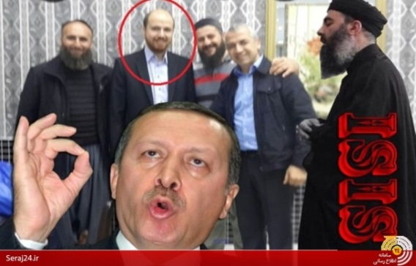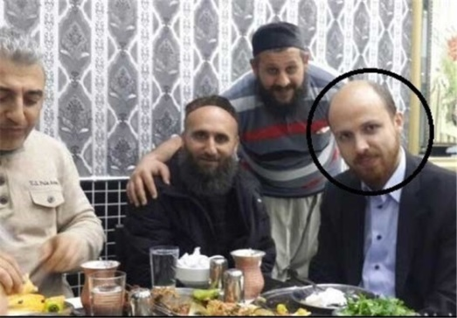

**داعش گروهی با اندیشه‌های سلفی - جهادی است که ریشه در برداشت‌هایش از دین و مذهب دارد. ریشه شکل‌گیری این گروه به «جماعت التوحید و الجهاد» بازمی‌گردد؛ این جریان با طی فرازو‌نشیب‌هایی درطول سالیان اخیر، با توجه به بی‌ثباتی عراق و بحران سوریه فرصت احیا پیدا کرد و در آوریل 2013 با نام «دولت اسلامی در عراق و شام» که به‌صورت مختصر «داعش» خوانده می‌شود اعلام موجودیت کرد.**

**این گروه پس از تصرف مناطق گسترده‌ای از عراق و سوریه، با اعلام خلافت اسلامی، «ابوبکر البغدادی» رهبر این گروه را به‌عنوان خلیفه مسلمانان معرفی کرد و نام گروه خویش را به «دولت اسلامی» تغییر داد.**

**این گروه چند سال است که فعالیت‌های خشونت‌بار خود را نخست در عراق آغاز کرده و سپس تا سوریه گسترش داده است. اعضای این گروه از سال 2015 حملات خود را تا شمال آفریقا، شرق آسیا، اروپا، و حتی آمریکا نیز توسعه داده‌اند.**

**کارشناسان امور تروریسم درباره اسرار افول ناگهانی این گروه تروریستی و پنهان شدنش از انظار و هم‌چنین کاستن توانایی‌های نظامی‌اش بحث می‌کنند در حالی که قبلا گزارش‌های نظامی غربی حاکی از آن بود که نزدیک به 35 هزار نیروی مبارزه دارد و افرادی در بیش از 100 کشور جهان به آن گرایش دارند و می گفتند که حدود 15 سال برای شکست آن زمان لازم است، پرسش های متعددی را مطرح می کنند.**

**این احتمال وجود دارد که صدها نفر از داعشی‌ها به عفرین رفته و به نیروهای تحت کنترل ارتش و پلیس مخفی ترکیه پیوسته‌اند. و یا به گروه تروریستی اسلامی جبهه النصره.**

**با وجود این برخی استراتژیست‌های نظامی دلایلی مطرح می‌کنند که ابوبکر البغدادی دستور داده نیروهایش به مناطقی انتقال یابند که مورد نظرش بوده اما تا کنون این دلایل، تنها در حد تحلیل و برداشت‌های محدودی است و هیچ سند برای اثبات این تحلیل‌ها را در دسترس نیست.**

**برخی مراجع آگاه عراقی که از افتضاح سقوط موصل در سال 2014 اطلاع دارند می‌گویند که پیروزی داعش ربطی به ناکامی یا آن‌چه فروپاشی دولت وقت عراق می‌گویند، نداشت، به اعتقاد آن‌ها عقب‌نشینی نیروهای نظامی عراقی در برابر چند صد تروریست توطئه‌ای بود تا درباره قدرت این شبکه تروریستی بزرگ‌نمایی شود تا داعش به قبله جهادی‌های جهان تبدیل شود. این مراجع در ادامه می‌افزایند، آن افتضاح بزرگ آسیب چندانی به نظام عراق که نوری مالکی، نخست وزیر و در راس آن بود وارد نکرد، کما این که می‌بینیم مالکی هم‌چنان بخشی مهم از نظام سیاسی فعلی عراق است.**

**فرمانده عملیات نینوا در رعاق، ادعا کرده است که 25 هزار تروریست داعشی در جریان عملیات آزادسازی موصل به هلاکت رسیدند.**

**به‌گزارش پارس تودی؛ «عبدالامیر یارالله» فرمانده عملیات نینوا با اشاره به هلاکت بیش از 25 هزار تروریست داعشی در مدت حدود 9 ماه در جریان عملیات آزادسازی موصل گفت: نیروهای عراقی بیش از چهارصد عامل انفجاری تروریست‌ها را در این شهر هدف قرار دادند و بیش از یک‌هزار و دویست دستگاه خودرو بمب‌گذاری شده را منهدم کردند.**

**«عبدالامیر یارالله» با اشاره به سرنگونی 130 هواپیمای بدون سرنشین داعش در عملیات نیروهای عراقی افزود: بیش از صد هزار نیرو شامل ارتش، پلیس مرکزی، سازمان مبارزه با تروریسم و بسیج مردمی در عملیات آزادسازی موصل شرکت داشتند.**

**حیدر البعادی نخست وزیر عراق، 10 ژوئیه سال گذشته، آزادسازی کامل موصل از اشغال داعش را رسما اعلام کرد. گروه تروریستی داعش 10 ژوئن 2014 شهر موصل، مرکز استان نینوا را اشغال کرد.**

**برخی از کارشناسان بین‌المللی امور تروریسم بر این عقیده‌اند که داعش نقطه تقاطعی بود که سازمان‌های امنیتی غربی و منطقه‌ای روی آن سرمایه‌گذاری کردند تا به این ترتیب با استفاده از داعش مشکلات منطقه را طولانی‌تر کنند. به اعتقاد آن‌ها، پایان کار داعش در موصل و رقه و به زودی در سایر نقاط سوریه، به این معناست که شاید تاریخ مصرف داعش برای آن‌ها تمام شده است. اما این مسئله مانع از آن نمی‌شود که برخی دولت‌های جهانی و منطقه‌ای، به اسم مبارزه با «تروریسم»، به فکر راه‌انداختن جنگ دیگری در خاورمیانه باشند!**

**به اعتقاد این تحلیل‌گران، بستن راه تروریسم و جنگ امکان‌پذیر نیست مگر این که بساط تروریسم دولتی برچیده شود. در واقع داعش جانشین شبکه القاعده شد تا بر تمامی میدان‌های نبرد مستولی شود و از تروریسم و وحشی‌گری چیزی کم نگذاشت و حتی دامنه عملیات خود را به قلب اروپا رساند و جان بی‌گناهان بسیاری را گرفت.**

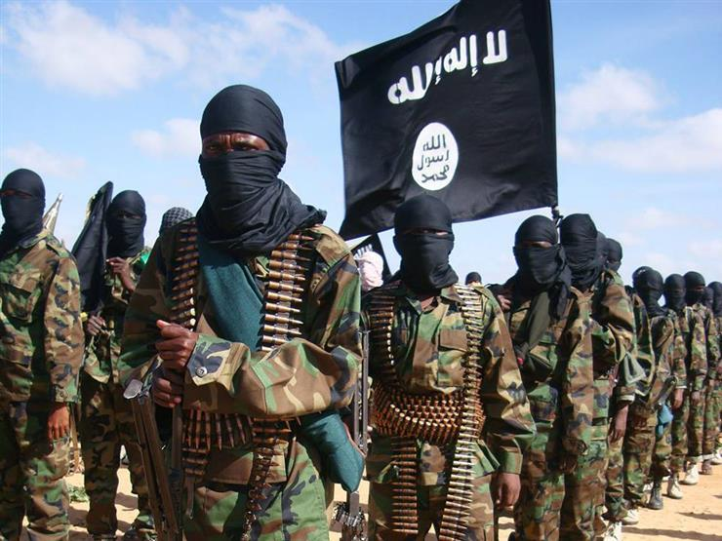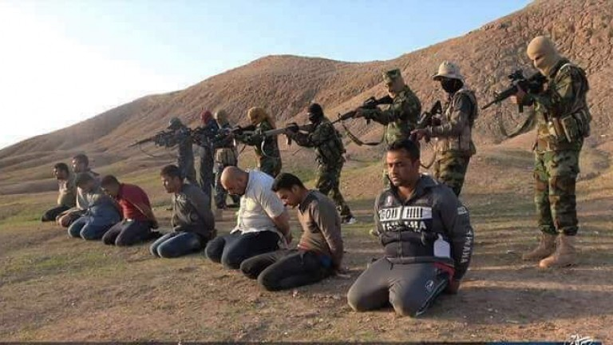

**یکی از قدرت‌های مهم داعش، سیستم وسیع و گسترده تبلیغاتی آن بود. حدود 50 رسانه صوتی و تصویری داعش، جنگی را به راه انداختند که کم‌تر قدرتی در منطقه و شاید جهان قدرت نفوذ آن در قشر هدفش را دارد. جذب بیش از 10 هزار نیرو از کشورهای آفریقایی، در دوره‌ای که کم‌تر از یک سال از غروج گروه تروریستی داعش می‌گذشت، خود گواهی بر قدرت ارائه داعش، به‌عنوان خلافت اسلامی، توسط رسانه‌های این گروه است.**

**با افزایش سرعت خبر‌رسانی در جهان، رسانه‌ها راهبردی‌ترین و قوی‌ترین سلاح هر قدرتی هستند. از این‌رو، رسانه‌های داعش را می‌توان پرقدرت ترین سلاح این گروه نامید.**

**جذب چند ده هزار نیروی خارجی از دورترین کشورهای جهان، کار ساده‌ای نیست. چرا سال‌ها فعالیت القاعده، مهاجران مستعد خارجی به داعش پیوستند نه القاعده؟!**

**رسانه‌های داعش و به‌خصوص «الاعماق» از پیچیدگی‌های خاصی برخوردار است، این رسانه‌ها ترکیب بسیار جذابی از آن‌چه یک رسانه جهانی و یک کانال شخصی هست را ارائه داده‌اند. شاید مهم‌ترین دلیل تاثیرگذاری ویدیوهای داعش، ارائه چیزی فراتر از تصویر و صوت از جایگاه فردی افراد در یک جامعه است.**

**یکی از فراریان تونسی داعش، در توصیف چگونگی پیوستن به داعش گفته است: «زمانی که پیروزی‌های داعش در ویدیوهای منتشره که هم‌زمان با اعلام خلافت این گروه بود را می‌دیدم، در حیاط خانه مان با ویدیو بالا و پایین می‌پریدم و با نیروهای داعش فریاد شادی می‌کشیدم.»**

**نکته جالب این است که رسانه‌های داعش حتی در دوران افول نیز هم‌چنان فعالند، آن هم در حالی که بسیاری از مناطق و مراکز خبری آن‌ها در موصل و رقه از بین رفته است.**

**این حجم عدم تاثیرپذیری شاخه رسانه‌ای داعش از شاخه نظامی آن است که شاید مرکز تدوین محتوای داعش در خارج از مناطق این گروه قرار دارد. هرچند به‌گفته برخی منابع، پایتخت رسانه‌ای داعش در شهر المیادین است که از جنگ‌ها به دور بوده است)**

**با افول شاخه نظامی داعش، شاخه رسانه‌ای آن تغییر استراتژی داده و هم‌زمان با خروج از مناطق رسمی داعش و مخفی شدن در مناطق حکومتی سوریه و عراق، به طرفدارانش روش اجرای چنین استراتژی را آموزش می‌دهند: «ادامه حیات» و «مقاومت حداکثری» اکنون این سیاست در دستور کار رسانه‌های داعش قرار دارد.**

**مقاومت حداکثری، از ضروریات داعش برای مقابله با سقوط مناطق این گروه است. نکته دیگری که در این راستا زیاد به چشم می‌خورد، حضور نیروهای خارجی در محتوای تولید شده است که می‌توان آن را واکنش رسانه داعش، به تسلیم نیروهای خارجی داعش به طرف مقابل و امید به برگرداندن آن‌ها به کشورهای خود باشد.**

**برای بررسی‌ها، خبر از ادامه حیات داعش، استراتژی نسبتا جدید رسانه‌های داعش می‌دهند. این متحوا که در واکنش به افول روز افزون داعش است، بر دو نکته تاکید دارد. 1- آموزش‌های عقیدتی نسل جوان به‌خصوص کودکان و نوجوان برای عدم از بین رفتن تفکر 2- آموزش نحوه ادامه رعب و وحشت به‌عنوان بزرگ‌ترین سلاح تروریسم...**

**برای مثال از آموزش به نوجوانان و کودکان، در ویدیویی پیرمردی از اهالی استان الخیر‌(منطقه عمومی دیرالزور) را نشان می‌دهد که کودکانی یتیم را در خانه‌اش بزرگ می‌کند و هم‌زمان به آن‌ها آموزش‌های عقیدتی و نظامی می‌دهد!**

**نکته‌ای جالب در این کلیپ، نشان دادن هر آن‌چه است که برای آموزش کودکی داعشی لازم است: ذبح گوسفند، تک تیراندازی، راندن خودرو، گوش دادن به حرف‌های ریش سفیدان و البته نکته بسیار جالب! بازی کردن در پارکی که در آن دختران بدون حجاب دیده می‌شوند. قبلا دیده نشده بود که داعش در کلیپ‌های خود، از دختران بدون حجاب استفاده کند!**

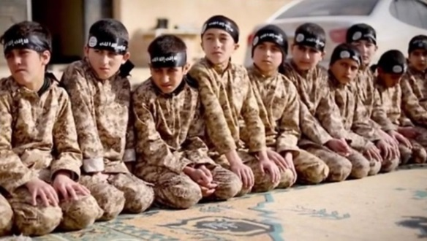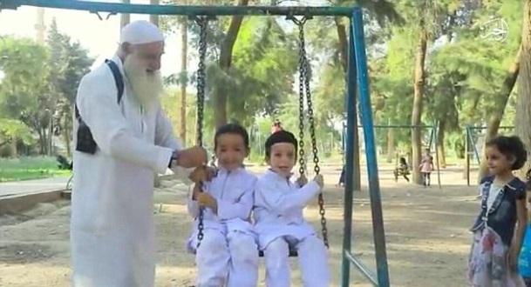

**به این ترتیب، بسیاری از کشورهای اروپایی هنوز تصمیم مشخصی در مورد بازگشت نفرات داعش نگرفته‌اند و یا هم‌چنان مخالف آن هستند. به گزارش کمیسیون اروپایی، بین سال‌های 2011 تا 2016 در مجموع 42 هزار نفر به داعش پیوسته‌اند که نزدیک به پنج هزار نفر از آن‌ها شهروندان اروپایی هستند.**

**بنا بر آماری که «موسسه بین‌المللی مطالعات در مورد خشونت‌های سیاسی و افراطی‌گری» در سال 2015 منتشر کرده بود بیش از صد نفر از شهروندان آمریکا، به صف داعش پیوسته‌اند.**

**یک مقام امنیتی عراقی که نخواسته نامش افشا شود به خبرگزاری آسوشیتدپرس گفته است که نیروهای دموکراتیک سوریه تاکنون بیش از 20 هزار نفر از داعشی‌ها و خانواده‌های آنان که تابعیت عراقی دارند را به اسارت گرفته است. قرار است این اشخاص با کاروان‌هایی از شمال سوریه به عراق منتقل شوند.**

**اکنون بقایای گروه دولت اسلامی‌(داعش) باریکه‌ای در شرق فرات را هنوز در تصرف خود دارد. نیروهای دموکراتیک سوریه اعلام کردند که ستیزه‌جویان داعش در حوالی «باغوز» صدها غیر نظامی را از پناهگاه‌های خود بیرون آورده‌اند. به این ترتیب، آخرین مرحله عملیات نیروهای دموکراتیک سوریه، کند شد.**

**کوتاه سخن آن‌که داعش هرچند به لحاظ نظامی و فیزیکی هرگز نمی‌تواند مانند سابق خطری ایجاد کند اما وقتی حکومت‌هایی هم‌چون حکومت‌های ایران، ترکیه، عربستان و...، در حاکمیت هستند صدها برابر از تفکر داعش بدتر و خطرناک‌ترند!**

**سه‌شنبه هفتم اسفند 1397 - بیست و ششم فوریه 2019**